муниципальное бюджетное дошкольное образовательное учреждение
«Детский сад №1» г.о. Самара

Методическая разработка
«Нам песни выжить помогли»
История одной песни
- «Растет в Волгограде березка» сл. М. Агашина, муз. Г. Пономаренко
- «Казаки в Берлине» сл. Ц. Солодарь, муз. братьев Покрасс

Подготовил:
музыкальный руководитель
Парфирова Е. Ю.

2021
Проблема:
Что современные дети знают о Великой Отечественной Войне? Какое значение имела песня в годы войны? Какие жанры распространены среди песен военных лет? Почему песни времен Великой Отечественной войны можно назвать «звучащими памятниками»? Какие песни можно было слышать во время Великой Отечественной войны?
Кто исполнял песни в годы Великой Отечественной войны? А песня воевала?
Такое большое количество вопросов возникает, когда начинаешь задумываться, как же детям рассказать о песнях Великой Отечественной Войны. В данной работе ярко отражаются примеры, говорящие о жизненной силе музыки, которая помогает в трудную минуту. Именно музыка в жизни человека играет одну из главных ролей и является большим оружием в борьбе за мирную, беззаботную жизнь. Молодое поколение должно знать и помнить, что именно музыка является одним из факторов выживания, как в те страшные военные годы, так и в настоящем безоблачном мире.
Актуальность:
В памяти человека навсегда останутся те моменты, которые оставили неизгладимый след в его жизни. Это и горе, и радость, и любовь, и безысходность, и война, и мир. Важно отметить, что пережить эти моменты наряду с человеческими земными силами, могут и другие наивысшие, духовные силы, которые зарождаются, развиваются и выплескиваются благодаря царице всех искусств – музыке.
Цель: рассказать историю создания известных песен о войне.
Задачи:
1.Образовательные:
- познакомить с песнями, воспевающими мужество, стойкость и героизм советского солдата;
-научить высказывать свое мнение о прослушанной песне
2.Развивающие:
-развивать эмоциональную сферу;
-развивать умение слушать песни, понимать их смысл
3.Воспитатаельные:
-воспитывать чувство глубокого уважения и благодарности к ратному подвигу участников Великой Отечественной войны 1941-1945гг.;
-содействовать военно-патриотическому воспитанию;
-формировать гражданские качества личности: интерес к общественной жизни, стремление помогать, патриотизм, активную жизненную позицию, общественную активность, чувство долга, предприимчивость.
Вначале хочется вспомнить и прочитать стихотворение В. Чумадина «Песни войны»
Какие песни пели на войне!
От них и до сих пор «мороз по коже»!
Со временем не падая в цене,
Они живут! Их забывать негоже!
И на слуху у всей большой страны,
Считаясь боевой, духовной силой,
Они сражались на фронтах войны
И убивали страх перед могилой.
Так песни были на войне нужны,
Так людям поднимали настроенье,
Как те боеприпасы, что важны,
Когда идёт большое наступленье…
Народ нам в песнях выразил себя,
Воспев печали, радости и беды,
В огне войны, страдая и любя,
Он пением приблизил День Победы! (Приложение 1)

Конспект занятия «История одной песни. Растет в Волгограде березка. Авторы М. Агашина и Г. Пономаренко»
Ход образовательной деятельности
Дети заходят в музыкальный зал, звучит фонограмма военных песен
Музыкальный руководитель:
Здравствуйте, ребята! Мы продолжаем с вами слушать песни военных лет и узнавать, как они писались. Во время войны песни играли значительную роль. Они помогали солдатам собрать силы и выиграть бой, напоминали о родных и близких, ради которых надо было выжить! И сегодня эти песни помогают нам жить, так же как в огненные годы войны помогли победить.
Сегодня я расскажу вам, как возникла песня «Растет в Волгограде березка». Какое красивое название, правда, ребята?
Итак, автор этих строк Маргарита Агашина. Она родилась 29 февраля 1924 года в деревне Бор Ярославской области в семье сельского врача и учительницы. С самого детства она начала писать стихи (Приложение 2)
Еще до создания стихотворения «Растет в Волгограде березка» в 1955 году Маргарита Агашина написала «Перекресток» - стихотворении, в котором она показывает читателям, что души погибших солдат живут в деревьях. Послушайте его (Приложение 3)

«Перекрёсток»
На самом шумном перекрёстке,
У входа в город Сталинград,
Стоят каштаны и берёзки
И ели стройные стоят.
Как ни ищи — ты их не встретишь
В лесах заволжской стороны,
И, говорят, деревья эти
Издалека принесены.
А было так: война когда-то
Была на волжском берегу.
На перекрёстке три солдата
Сидели рядом на снегу.
Стоял январь. И ветер хлёсткий
Позёмку в кольца завивал.
Горел костер на перекрёстке —
Солдатам руки согревал.
Что будет бой — солдаты знали.
И перед боем с полчаса
Они, наверно, вспоминали
Свои далекие леса.
Потом был бой… И три солдата
Навек остались на снегу.
Но перекрёсток Сталинграда
Они не отдали врагу.
И вот теперь на перекрёстке,
На месте гибели солдат,
Стоят каштаны и берёзки,
И ели стройные стоят.
Шумят нездешними листами,
Дождём умытые с утра,
И обжигают нашу память
Огнём солдатского костра.
В 1951 году Маргарита Агашина приехала в Волгоград. Основную часть своего творчества она посвятила городу на Волге, который стал для нее по-настоящему родным. Не случайно в одном из стихотворений она написала: «Я люблю тебя, как человека, праздник мой – город мой, Волгоград!». А еще она говорила так: «Если бы я жила в другом городе, я писала бы совсем другие стихи, а может, и совсем не писала!» (Приложение 4)
Стихи Маргариты Агашиной всегда отличались особой нежностью и лиризмом, наверное, поэтому и возникали такие замечательные песни. Одна из таких – «Растет в Волгограде березка» (Приложение 5)
В канун 20-летия Победы прошла в Волгограде телевизионная передача местной студии. Жители города вспоминали о великой битве, повернувшей колесо войны. Ребята, вы помните, как называется эта битва? (Сталинградская). Особенно запомнилось поэту Маргарите Агашиной, выступление Лиды Пластиковой. Она сказала: «У кого в семье есть погибшие на войне, а могила родного человека затерялась на полях битвой между Волгой и Эльбой, приезжайте на берег великой русской реки в Мамаеву кургану, сажайте деревья - за каждого близкого по дереву…» (Приложение 6). Предложение Пластиковой дошло до сердец волгоградцев. В первое же воскресенье приехало более 600 человек. Сажали деревья, на каждое привязывали дощечку – табличку, писали на табличке имена своих погибших родных и близких, слова, обращенные к их памяти. Поэтесса отправилась к Мамаеву кургану. Она ходила меж этих юных деревьев, читала подписи. Здесь и возникло желание написать стихи. Стихи о березках – памятниках писались долго (Приложение 7)
Стихи Маргарита Агашина написала в 1966 году, а композитор Григорий Пономаренко, также волгоградец, написал музыку. (Приложение 8). Прозвучала эта песня на всю страну в исполнении знаменитой Людмилы Зыкиной (Приложение 9). После премьеры Маргарите Агашиной стали приходить многочисленные письма с лаконичным адресом: «Волгоград. М. Агашиной». А сейчас я предлагаю вам послушать эту песню.
https://www.youtube.com/watch?v=6le_MdKBxMc

Приложения.
Приложение 1
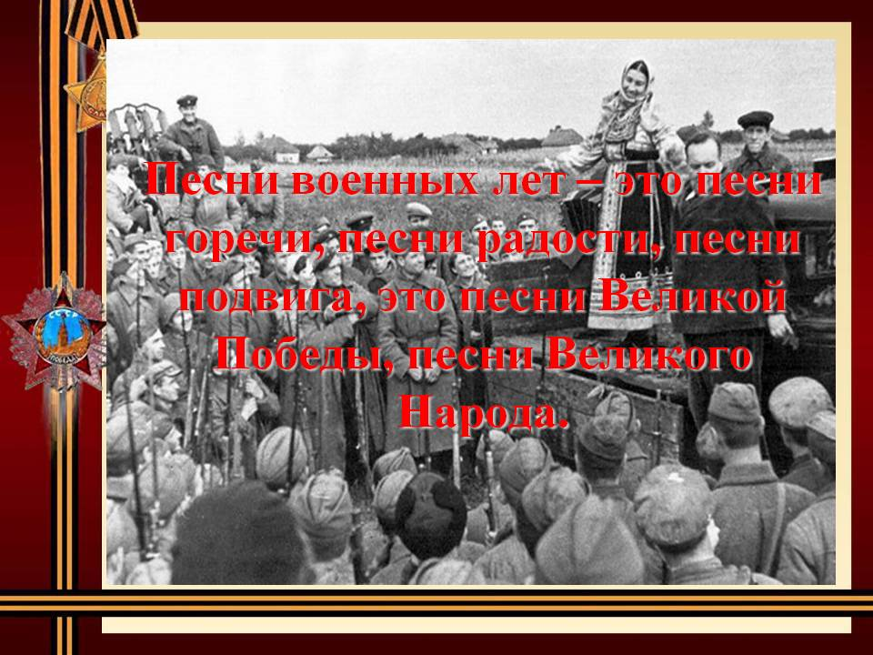

Приложение 2
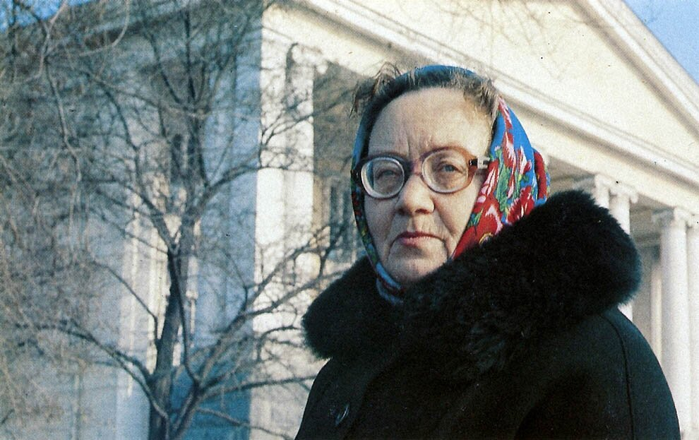

Приложение 3
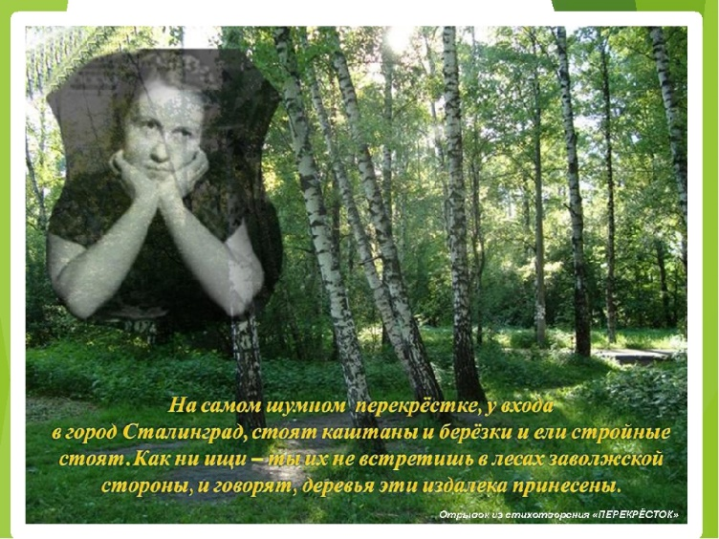
Приложение 4
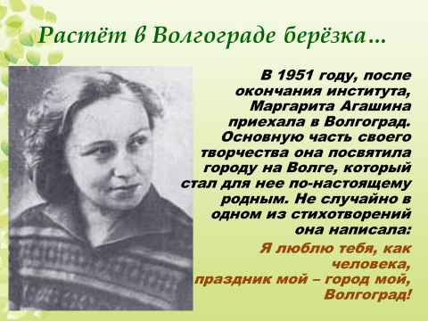

Приложение 5
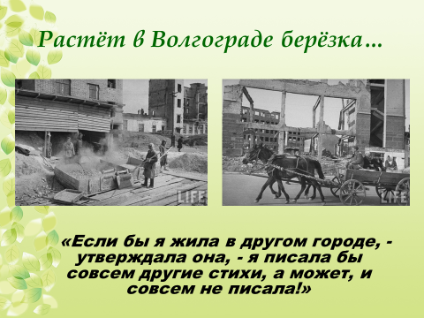

Приложение 6
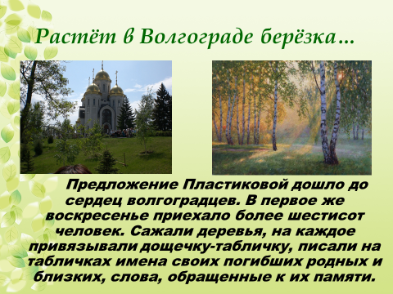

Приложение 7
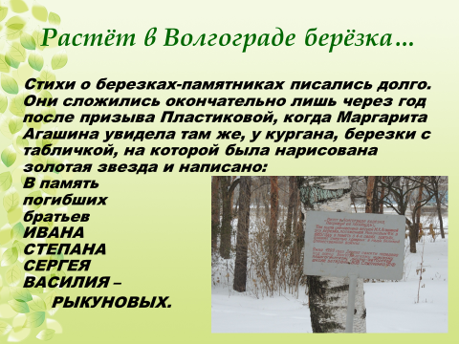
Приложение 8
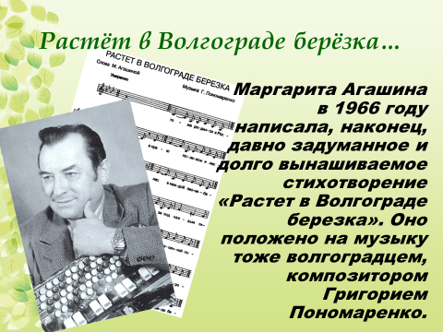
Приложение 9
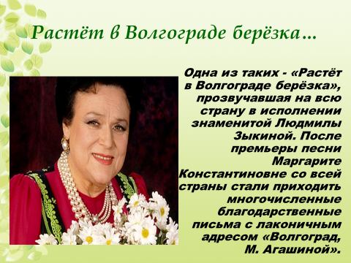

Конспект занятия «История одной песни. Казаки в Берлине.
Авторы Ц. Солодарь и братья Д. Я. и Д. Я. Покрасс»
Ход образовательной деятельности
Дети заходят в музыкальный зал, звучит фонограмма военных песен
Песня «Казаки в Берлине» – первая, рождённая в мирный день, в день Великой Победы 9 мая 1945 года! Она как бы завершила долгий и трудный путь, начатый в те суровые дни, когда впервые прозвучала «Священная война», звавшая на смертный бой с фашизмом, бой, закончившийся в столице поверженной гитлеровской Германии Берлине (Приложение 1)
Автор песни – участник Великой Отечественной войны поэт Цезарь Соломонович Солодарь (1909 – 1992) (Приложение 2). В качестве военного корреспондента он присутствовал на подписании Акта о безоговорочной капитуляции фашистской Германии и её вооруженных сил в предместье Берлина Карлсхорсте. Цезарь Солодарь написал стихи под впечатлением эпизода, свидетелем которого оказался.
...Ранним утром 9 мая 1945 года на одном из самых оживлённых берлинских перекрёстков, заваленном покорёженной фашистской техникой и щебнем, лихо орудовала флажком-жезлом молодая регулировщица. Десятки берлинцев наблюдали за её размеренными и властными движениями, которые ещё более подчеркивали строгость военной формы, её походную простоту.
«Вдруг послышался цокот копыт, – рассказывает поэт Цезарь Солодарь автору книги «Друзья-однополчане» (изд. 1973) А.Е. Луковникову, – мы увидели приближающуюся конную колонну. Большинство коней шло без сёдел. И только на флангах гарцевали молодые конники в кубанках набекрень. Это были казаки из кавалерийской части, начавшей боевой путь в заснеженных просторах Подмосковья в памятном декабре сорок первого года (Приложение 3)
Не знаю, о чём подумала тогда регулировщица с ефрейторскими погонами, – продолжает Цезарь Солодарь, – но можно было заметить, что на какие-то секунды её внимание безраздельно поглотила конница. Чётким взмахом флажков и строгим взглядом больших глаз преградила она путь всем машинам и тягачам, остановила пехотинцев. И затем, откровенно улыбнувшись молодому казаку на поджаром дончаке, задиристо крикнула:
– Давай, конница! Не задерживай!
Казак быстро отъехал в сторону и подал команду: «Рысью!» Сменив тихий шаг на резвую рысь, колонна прошла мимо своего командира в направлении канала. А он, прежде чем двинуться вслед, обернулся и на прощание махнул рукой девушке...»
Через два – три часа Цезарь Солодарь улетел в Москву и уже в салоне военно-транспортного самолета набросал первые строчки будущей песни. В полдень он прочитал стихи братьям-композиторам Покрассам – Даниилу Яковлевичу (1905 – 1954) и Дмитрию Яковлевичу (1899 – 1978) – бывалому первоконнику (Приложение 4). Стихи братьям очень понравились, и по их предложению были «усилены» лихим припевом:
Казаки, казаки!
Едут, едут по Берлину
Наши казаки.
Вечером композиторы позвонили поэту и сказали, что музыка готова, и он может приехать посмотреть, но домой придётся возвращаться пешком, так как метро скоро закрывается. Солодарь приехал – песня была готова. Таким образом, песня «Казаки в Берлине» была написана всего за один день – 9 мая. Вскоре в исполнении участника Великой Отечественной войны Ивана Дмитриевича Шмелёва (1912 – 1960) она прозвучала по радио. Песню услышали миллионы радиослушателей, она стала одной из популярных, её подхватили и запели по всей стране.
В Интернете можно найти «Казаков в Берлине» не только от первого исполнителя – эстрадного певца Ивана Шмелёва.
https://yandex.ru/video/preview/?text=иван%20шмелев%20казаки%20в%20берлине&path=wizard&wiz_type=vital&filmId=18338040891000624671
Эта песня была и в репертуаре народного артиста СССР Юрия Иосифовича Богатикова (1932 – 2002), https://yandex.ru/video/preview/?text=юрий%20богатиков%20казаки%20в%20берлине&path=wizard&wiz_type=vital&filmId=2818593823202503961
поёт «Казаков» и народный артист России Дмитрий Александрович Хворостовский https://yandex.ru/video/preview/?text=хворостовский%20казаки%20в%20берлине&path=wizard&wiz_type=vital&filmId=8190905901578723422
поют вокально-инструментальные и казачьи ансамбли.
Вот слова этой песни, рождённой в День Победы 9 мая 1945 года:
«КАЗАКИ В БЕРЛИНЕ»
1.
По берлинской мостовой
Кони шли на водопой,
Шли, потряхивая гривой,
Кони-дончаки.
Распевает верховой:
«Эх, ребята, не впервой
Нам поить коней казацких
Из чужой реки».
Припев:
Казаки, казаки,
Едут, едут по Берлину
Наши казаки.
2.
Он коней повёл шажком,
Видит: девушка с флажком
И с косою под пилоткой
На углу стоит.
С тонким станом, как лоза,
Бирюзой горят глаза
«Не задерживай движенья!» –
Казаку кричит.
Припев.
3.
Задержаться бы он рад,
Но, поймав сердитый взгляд,
«Ну, ребята, марш за мной!» –
Крикнул на скаку.
Лихо конница прошла,
А дивчина расцвела,
Нежный взгляд – не по уставу
Дарит казаку.
Припев.
4.
По берлинской мостовой
Снова едет верховой,
Про свою любовь к дивчине
Распевает так:
«Хоть далёко синий Дон,
Хоть далёко милый дом,
Но землячку и в Берлине
Повстречал казак...»
Припев.

Приложения.
Приложение 1
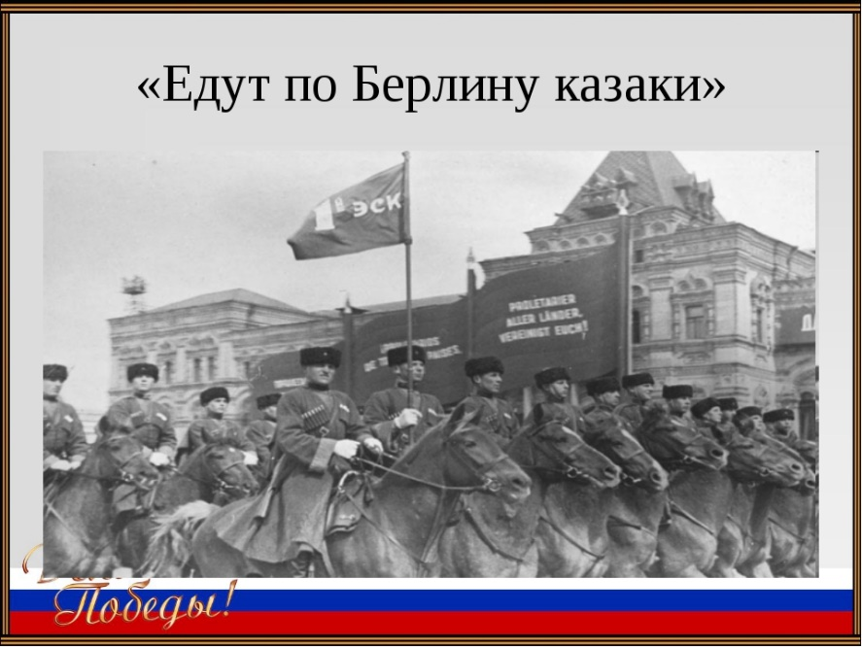
Приложение 2
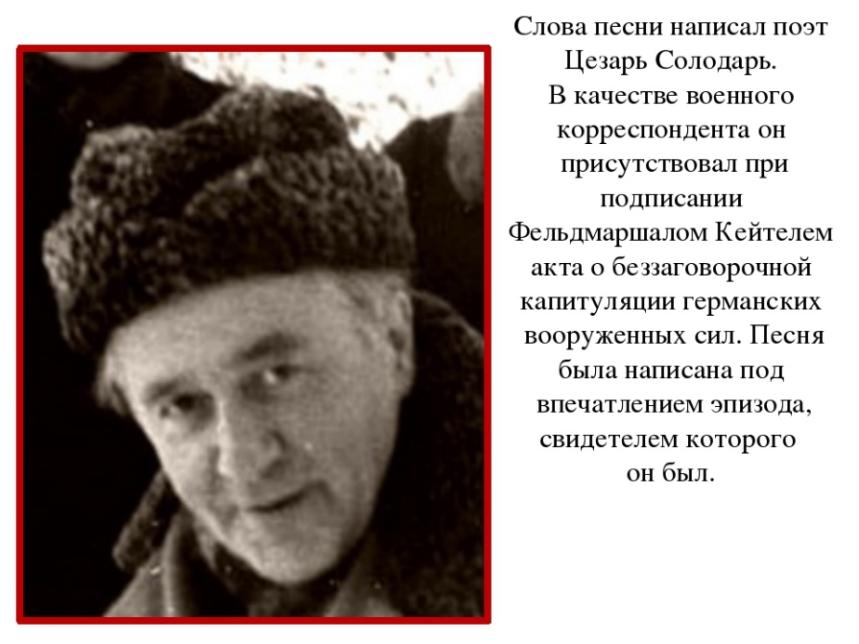
Приложение 3
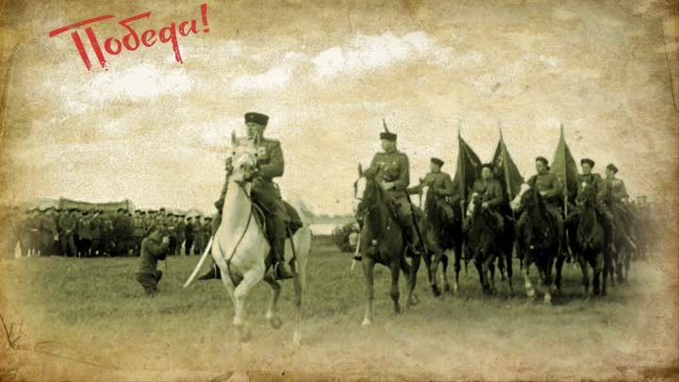
Приложение 4
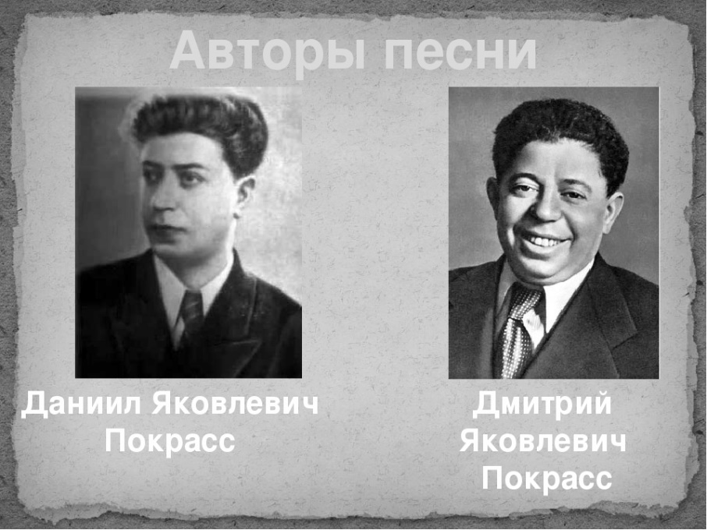
Приложение 5
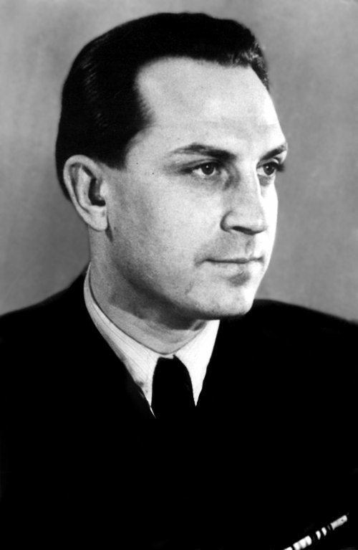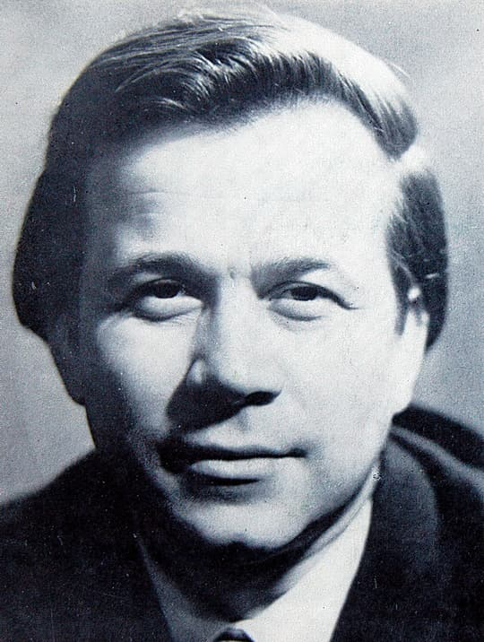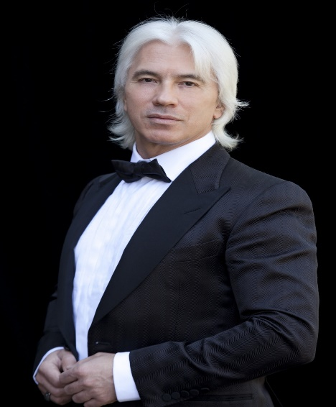
Иван Шмелёв Юрий Богатиков Дмитрий Хворостовский
1912-1960 1932 – 2002 1962-2017
Приложение 6

